Číslo šablony: III/2
VY_32_INOVACE_P3_3.18

Tematická oblast: Čtenářská gramotnost a porozumění textu
George Orwell, 1984

Typ: DUM - pracovní list
Předmět: ČJL, ČJS
Ročník: ČJL: 5. r. (6leté), 4. r. (4leté), ČJS: 5. r. (6leté),
3.r. (4leté)

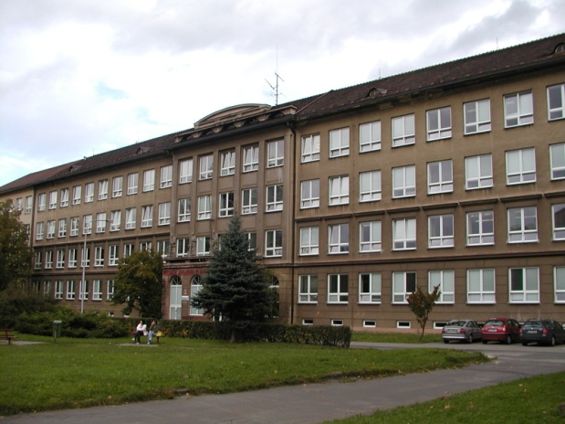
Zpracováno v rámci projektu
EU peníze školám
CZ.1.07/1.5.00/34.0296

Zpracovatel:
Mgr. Kateřina Macurová
Gymnázium, Třinec, příspěvková organizace
Datum vytvoření: prosinec 2012

Metodický list
Pracovní list je určen pro žáky 4. ročníku čtyřletého, 5. ročníku šestiletého studia a semináře z českého jazyka a literatury. Slouží k procvičování práce s textem, opakování učiva a případně i ověřování znalostí. Lze pracovat písemně nebo ústně. Inovace spočívá v možnosti využít tento pracovní list i interaktivně. Žáci pracují samostatně nebo ve skupinách. Na závěr se provede shrnutí znalostí.
Doba využití PL: 45 minut

Četba ukázek: (10 minut) samostatně nebo ve skupinách

George Orwell - 1984

Ukázka 1
Winston zůstal obrácen zády k obrazovce. To bylo bezpečnější; ačkoli, jak dobře věděl, i záda mohou ledacos prozradit. Kilometr odtud se tyčila nad špinavou krajinou vysoká bílá budova Ministerstva pravdy, jeho pracoviště. Toto je Londýn, pomyslel si s jistou nechutí, hlavní město Územní oblasti jedna, třetí nejlidnatější provincie Oceánie. Snažil se vydolovat nějakou vzpomínku z dětství, která by mu řekla, zda Londýn býval vždycky takový. Byla tu odjakživa tahle vyhlídka na rozpadající se domy z devatenáctého století, podepřené z boku dřevěnými trámy, s okny zatlučenými překližkou a střechami z rezavého plechu, těmi vetchými zahradními zdmi bortícími se na všech stranách? Byly tu odjakživa trosky po bombardování, nad nimiž ve vzduchu víří prach z omítky, i vrby sklánějící se nad hromadami suti? A prostranství, kde bomby vymýtily větší plochu, na níž pak vyrazily ubohé kolonie dřevěných chatrčí, podobných kurníkům? Ale nemělo to smysl, nemohl si vzpomenout: z dětství mu v paměti nezůstalo nic než pár jasně osvětlených obrázků, které neměly žádné pozadí a byly většinou nesrozumitelné.
Ministerstvo pravdy, v newspeaku Pramini (Newspeak byl úředním jazykem Oceánie. O jeho struktuře a etymologii viz Dodatek.), se děsivě lišilo od všech ostatních objektů v dohledu. Byla to obrovská stavba tvaru pyramidy ze zářivě bílého betonu, která se terasovitě vypínala do výšky 300 metrů. Z místa, kde stál Winston, se dala na bílém průčelí přečíst ozdobným písmem vyvedená tři hesla Strany:
Válka je mír
svoboda je otroctví
nevědomost je síla
Tvrdilo se, že Ministerstvo pravdy má tři tisíce místností nad úrovní země a tomu odpovídající prostory pod zemí. V Londýně byly ještě další tři budovy podobné vzhledem i velikostí. Okolní architekturu převyšovaly tak výrazně, že ze střech Sídliště vítězství je bylo vidět všechny čtyři. Sídlila v nich čtyři Ministerstva, do nichž byl rozdělen celý státní aparát: Ministerstvo pravdy, které spravovalo informace, zábavu, školství a umění. Ministerstvo míru, do jehož kompetence spadala válka. Ministerstvo lásky, které mělo na starosti právo a pořádek. A Ministerstvo hojnosti, které bylo odpovědné za hospodářské záležitosti. Jejich názvy v newspeaku zněly: Pramini, Mírmini, Lamini, Hojmini.
Ministerstvo lásky věru nahánělo hrůzu. Nemělo vůbec okna. Winston nikdy nebyl v budově Ministerstva lásky, ba ni na půl kilometru od ní. Bylo to místo, kam se nedalo vstoupit jinak než v oficiální záležitosti, a to pouze tak, že člověk musel proniknout zátarasy z ostnatého drátu, ocelovými dveřmi a územím skrytých kulometných hnízd. Dokonce i po ulicích vedoucích k vnějším ochranným zařízením se potulovali strážci s výrazem goril, v černých uniformách, ozbrojeni obušky, zavěšenými po boku.

Ukázka 2
„Je to krásné ničit slova. Samozřejmě největší odpad je u sloves a přídavných jmen, ale jsou i stovky podstatných jmen, která by se dala vyřadit také. Nejde jen o synonyma, ale i o antonyma. Koneckonců, jaké oprávnění má slovo, které je jen protikladem jiného slova? Slovo obsahuje protiklad už samo v sobě. Vezmi například adjektivum ‚dobrý‘. A když už máš slovo jako ‚dobrý‘, k čemu je ještě slovo ‚špatný‘? ‚Nedobrý‘ zcela stačí – je dokonce lepší, protože je přesný protiklad, což to druhé není. Anebo když potřebuješ silnější výraz po ‚dobrý‘, jaký má smysl, aby existovala celá řada vágních, zbytečných slov jako ‚vynikající‘, ‚skvělý‘, a všechna ostatní? ‚Veledobrý‘ ten význam pokrývá, nebo ‚převeledobrý‘, když chceš něco ještě silnější. Samozřejmě že tyto tvary už používáme, ale v konečné verzi newspeaku nebude už nic jiného. Nakonec bude celý pojem dobra a zla vyjadřovat jen šest slov – ve skutečnosti jediné slovo. Chápeš, jaká je to krása, Winstone? Původní projekt pochází přirozeně od VB,“ poznamenal dodatečně.

Práce s textem

- Zařaďte dílo k literárnímu druhu a žánru, doložte na výňatku.
- Stručně nastiňte obsah díla.
- Charakterizujte dílo z hlediska jazykového a kompozičního. Vystihněte hlavní myšlenku díla (námět, téma, motivy).
- Charakterizujte postavu Winstona Smithe.
- Vysvětlete význam a názvy jednotlivých ministerstev.
- Kdo se skrývá za zkratkou VB? Jaká je jeho role?
- Na základě výňatku vysvětlete význam newspeaku. Proč je jeho cílem ničit slova?
- Jmenujte jiná díla, která zpracovávají podobnou tematiku.
- Uveďte příklad umělce či díla inspirovaného knihou 1984. Proč si 1984 vybrali jako svůj inspirační zdroj?
- Co víte o Georgu Orwellovi? Čím je jeho tvorba výjimečná?

Použité zdroje

Orwell, George. 1984. Praha: KMa, 2003. ISBN 80-7309-999-3.

Archiv autora

